MĂNĂSTIREA DURĂU, EXPRESIE A ROMÂNISMULUI

ÎN PICTURA MODERNĂ

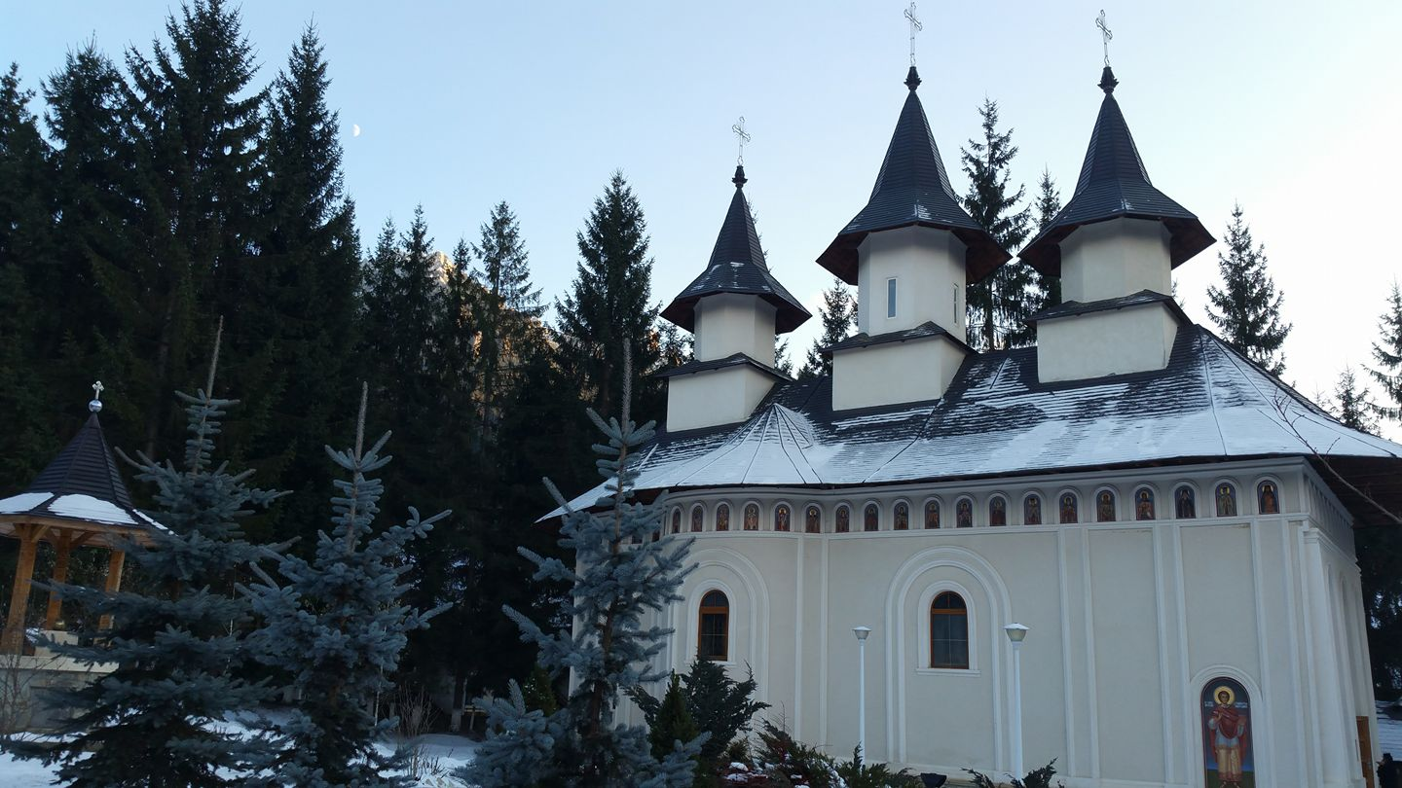

Scurtă descriere

Complexul monastic de la Durău se compune din mai multe clădiri, construite în perioade diferite, dar alcătuind împreună un ansamblu armonios. Acest caracter este oferit atât de dispunerea echilibrată în spaţiu cât şi de îmbinarea reuşită dintre stilul arhitectonic tradiţional şi cel modern.
În perimetrul curţii sunt dispuse: clădirea bisericii, turnul-clopotniţă, , stăreţia, casa zisă „Veniamin Costache”, corpurile de chilii şi vilele pentru vizitatori.
Biserica actuală a fost înălţată între anii 1830-1835 pe locul alteia mai vechi care îi păstrează hramul. Din pisanie aflăm:
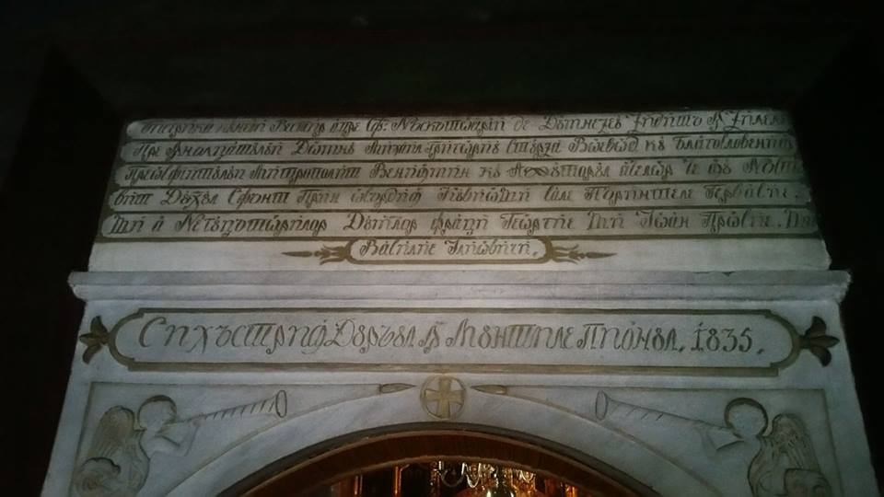

„Biserica Buna Vestire a Preasfintei Născătoare de Dumnezeu este zidirea preaînălţatului domn Mihail Grigoriu Sturdza Voievod, cu blagoslovenia Prea Sfinţitului Mitropolit Veniamin, cu ajutorul celor ce i-au năstăvit Duhul Sfânt, prin osârdia cuvioşiei sale, Părintelui Ghervasie şi ai negoţitorilor, dumnealor fraţii Gheorghie şi loan Prosie şi Vasile Iliovici, 1835”.

Planul construcţiei este triconic, mai evident în interior şi mai puţin accentuat spre exterior. Dimensiunile ei sunt bine proporţionate (25 m lungime şi 10 m lăţime).
În interior se intră printr-un pridvor închis, despărţit de un perete de pronaos. Pronaosul de naos este marcat prin arcul mai pronunţat al bolţii, tot la fel distingându-se altarul de naos. Din altar se poate intra printr-o uşă directă în disconicon, construcţie alipită încă de la început, corpului central al bisericii.
Sistemul de boltire este obişnuit pentru secolul al XlX-lea. Bolta altarului este de forma semisferică.
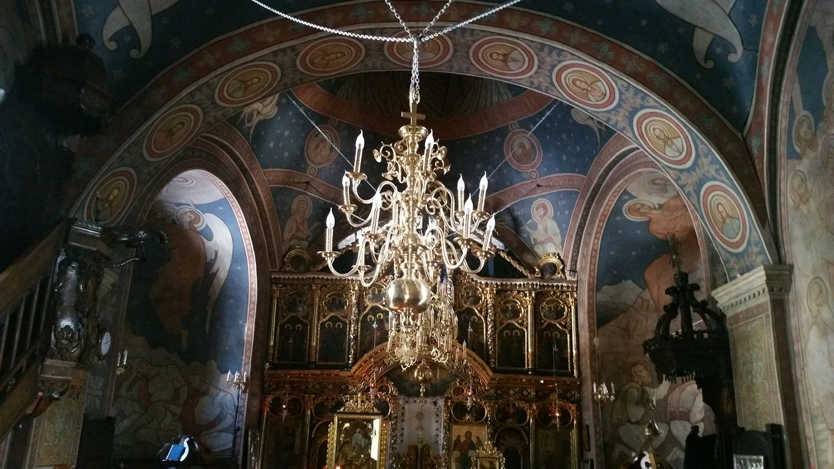

Catapeteasma şi mobilierul

Se poate remarca, în biserică, iconostasul din secolul al XlX-lea, lucrat în lemn de tei şi stejar având toate icoanele şi registrele iconografice pictate pe lemn. De asemenea tot din secolul trecut şi sculptate artistic sunt strana arhierească (lucrată în lemn de stejar) şi amvonul (din lemn de tei). În prezent, mobilierul din altar este nou.
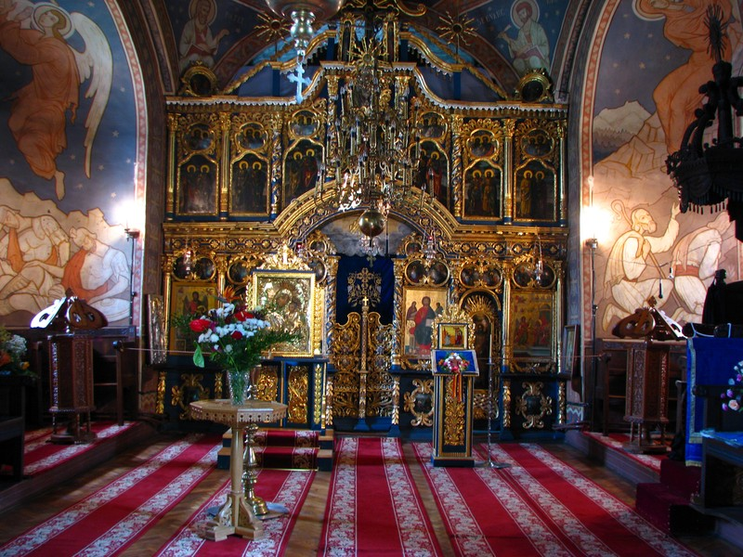
Ferestrele arcuite în partea superioară, cu ancadramente simple şi elegante, păstrează forma din 1906, an în care au fost modificate şi li s-au pus vitralii. Astăzi ele sunt în număr de şapte, situate astfel: una la altar, câte una la absidele laterale şi pereţii naosului, iar două în pridvor, dispuse lateral uşii principale. Vitraliile nu mai există.
În exterior faţada este prevăzută cu ocniţe la baza acoperişului în care sunt pictaţi cuvioşi din zona Muntelui Ceahlău. Pe peretele de deasupra intrării principale sunt dispuse trei ocniţe pictate, reprezentând icoana Maicii Domnului încadrată de Sf. Arhangheli Mihail şi Gavriil. Acoperişul, în patru ape, este străpuns de trei turle oarbe, de formă octogonală, înalte şi zvelte. Cupolele acestora au opt feţe, sunt de formă piramidală, caracteristică stilului arhitectonic ştefanian. Întreaga construcţie este acoperită cu tablă de cupru.
În cei 160 de ani de existenţă, biserica a cunoscut mai multe restaurări, însă toate au menţinut, în linii mari, forma ei iniţială. Cele mai importante lucrări de reparaţii şi întreţinere s-au făcut în timpul stăreţiei lui Teofan Ionescu, Stavrofora Teodora Popoaia şi Stavrofora Raisia Lungu.
Turnul clopotniţă s-a zidit, conform inscripţiei, la începutul secolului XX. Este construit din piatră, iar partea lui superioară din lemn. În interior se remarcă scara de piatră alcătuită dintr-o singură curbă. Camera de aici, pictată în 1938 de Monahul Varahiil Moraru, unul din elevii lui Tonitza, a funcţionat ca paraclis şi apoi ca expoziţie de icoane şi obiecte bisericeşti. Este reparat în 1967.
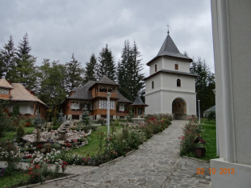
Stăreţia, dispusă în dreapta turnului clopotniţă de la intrarea în incinta mănăstirii, este construită în stil tradiţional românesc cu pridvor deschis şi balcon. Lucrările de restaurare a acesteia sunt finalizate în 1976.
Alături cu stăreţia este construită aşa numita „casa oficială”, în deceniul opt al secolului al XIX-lea. În prezent în acest corp de clădire se află bucâtăria şi trapeza mănăstirii.
În partea de sud-est a bisericii este dispusă „casa Veniamin Costachi”, restaurată între 1973-1975.
Se mai păstrează însă strămutătura din locul originar şi vechea clopotniţă din lemn, construită odată cu biserica şi restaurată de mai multe ori până astăzi.
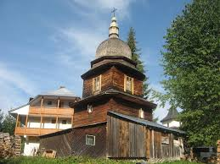
La începutul secolului al XlX-lea chiliile călugărilor erau răsfirate de o parte şi de alta a pârâului şi de-a lungul „drumului lui Bucur.
De la cele câteva chilii care fuseseră construite împreună cu biserica la 1835, de-a lungul anilor, pe măsură ce se dezvoltă obştea monahală, dar şi datorită solicitării pelerinilor, din ce în ce mai numeroşi care vin pe Ceahlău, complexul monastic de la Durău se va extinde treptat.
Dezvoltarea lui este considerabil afectată în primii ani de după 1945. Totuşi, din punct de vedere edilitar, începând din deceniul şapte al secolului al XlX-lea, se constată un reviriment, clădirile nou construite precum şi cele restaurate atât în ceea ce priveşte dispunerea lor, cât şi stilul arhitectonic în care sunt realizate, lasă impresia de echilibru, întreg ansamblul monastic alcătuind un careu pitoresc, în care sunt îmbinate armonios elementele de arhitectură tradiţională cu cele moderne, fapt în măsură să confere întregului, o notă de distincţie şi rafinament.

Pictura şi icoanele

Biserica Mănăstirii Durău a fost pictată în două etape, întâi, imediat după 1835, anul încheierii construcţiei de zid, a fost zugrăvit pridvorul. Lucrarea este executată de doi meşteri din Constantinopol şi avem ştiinţă doar de numele unuia dintre ei: Haralambie Anagnostul. Nu cunoaştem precis până acum motivele care i-au determinat pe aceştia să abandoneze lucrul în această fază.
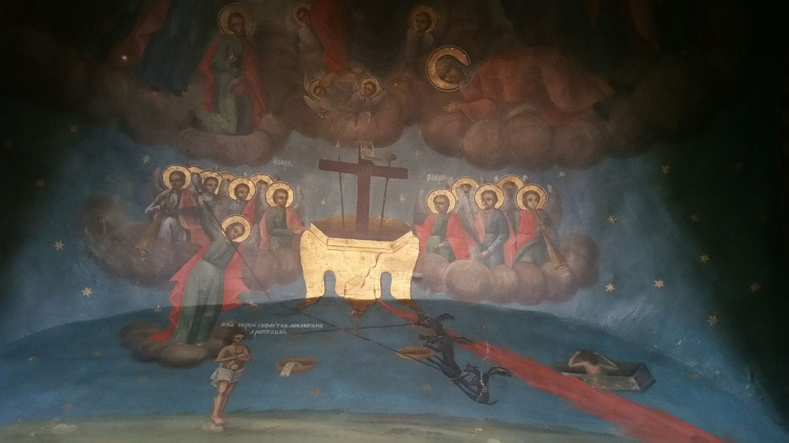

Altarul, naosul şi pronaosul sunt pictate de către Nicolae Tonitza şi ucenici săi, între anii 1935-1937.
Datorită deteriorării, pictura va fi spălată şi refăcută pe alocuri, de către Varahiil Moraru în vara anului 1969.
Atât pictura pridvorului, cât mai ales cea datorată lui Tonitza, impresionează atât pe pelerin cât şi pe cercetător.
În pridvor pictura e realizată în stil neo-bizantin, în ulei. Tema principală este scena înfricoşătoarei Judecăţi. Respectând canoanele, zugravii tratează totuşi compoziţia în chip mai „liber”. 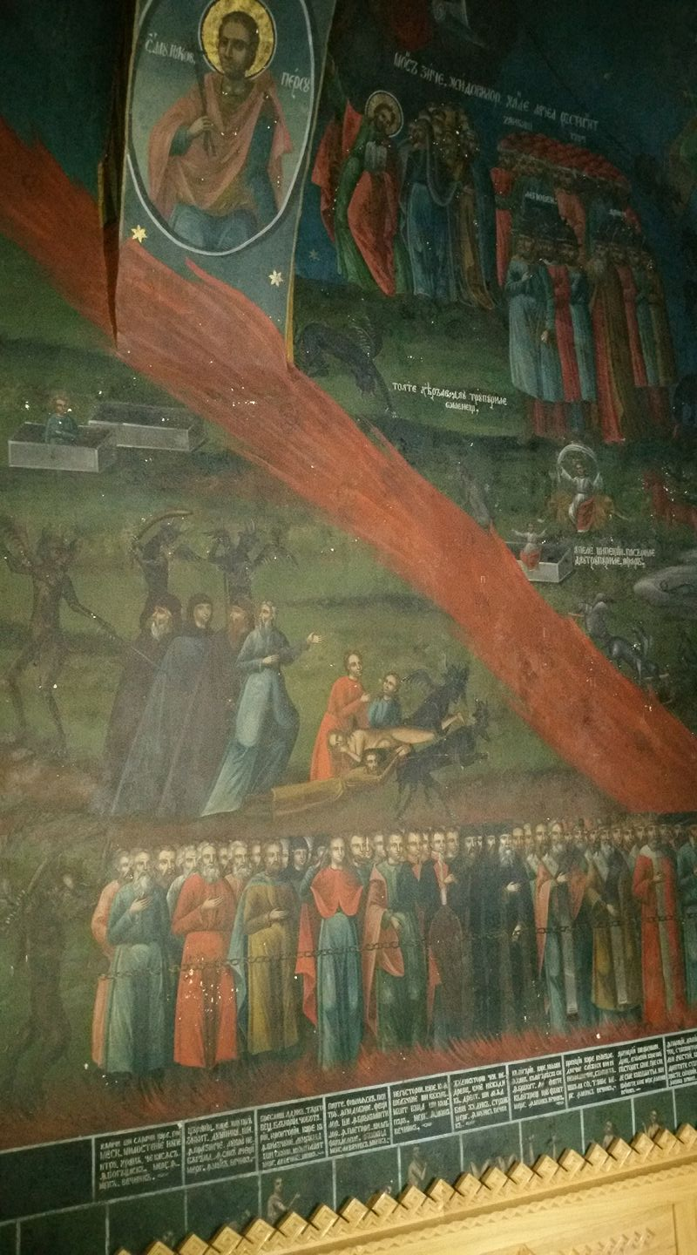
Pe pereţii din grosimea zidului sunt înfăţişaţi Arhanghelul Mihail în mână cu sabia de foc şi un chip de cuvios, dificil de identificat datorită deteriorării avansate a picturii.
În partea dreaptă a intrării este pictat tabloul votiv. Cei trei călugări reprezentaţi, oferind biserica lui Dumnezeu, sunt: Schimonahul Ghervasie, Ieromonahul Pimen şi Schimonahul Macarie. Alături este zugrăvit chipul Mitropolitul Veniamin. Pe ceilalţi pereţi, într-un singur registru sunt pictate chipuri de sfinţi din sinaxarul Bisericii, zugrăveala fiind, de asemenea, afectată de trecerea timpului.
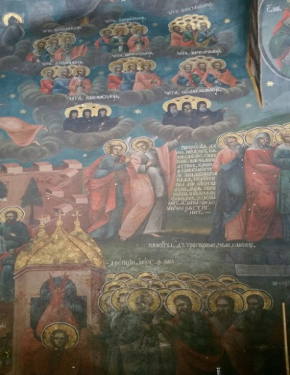
Mai interesantă este însă pictura realizată de Nicolae Tonitza, pe atunci profesor la Academia de Arte Frumoase din Iaşi. Acesta, în 1935 ajutat de Nicolae Iorga care era preşedintele Comisiei Monumentelor Istorice, obţine aprobarea de a picta biserica de la Durău.
Experienţa lui anterioară în domeniu era destul de modestă: realizase în 1912 pictura bisericii din Scorţeni şi începuse în 1934, fără însă a fi lăsat să-şi finalizeze lucrul, pictura de la biserica Sfântul Gheorghe din Constanţa.
La Durău, Tonitza începe să lucreze din 1935, când se hotărăşte să picteze în ceară, tehnică neutilizată până atunci la noi-tehnica encaustică. În luna septembrie a aceluiaşi an, ajutat de câţiva ucenici, acoperă cu un strat de ceară fierbinte pereţii pe care urma să fie dispusă pictura în vara anului următor, însoţit de mai mulţi elevi şi discipoli, începe pictarea bisericii pe care o finalizează în vara anului următor.
Perspectiva din care Tonitza abordează succesiunea temelor compoziţiei nu concordă cu cea prevăzută de erminia bizantină. Merită amintit faptul că sfinţii pictaţi nu au nume.
Ansamblul pictural realizat la Durău reuneşte opt scene distribuite astfel: în pronaos, deasupra uşii de la intrare, Adormirea Maicii Domnului,
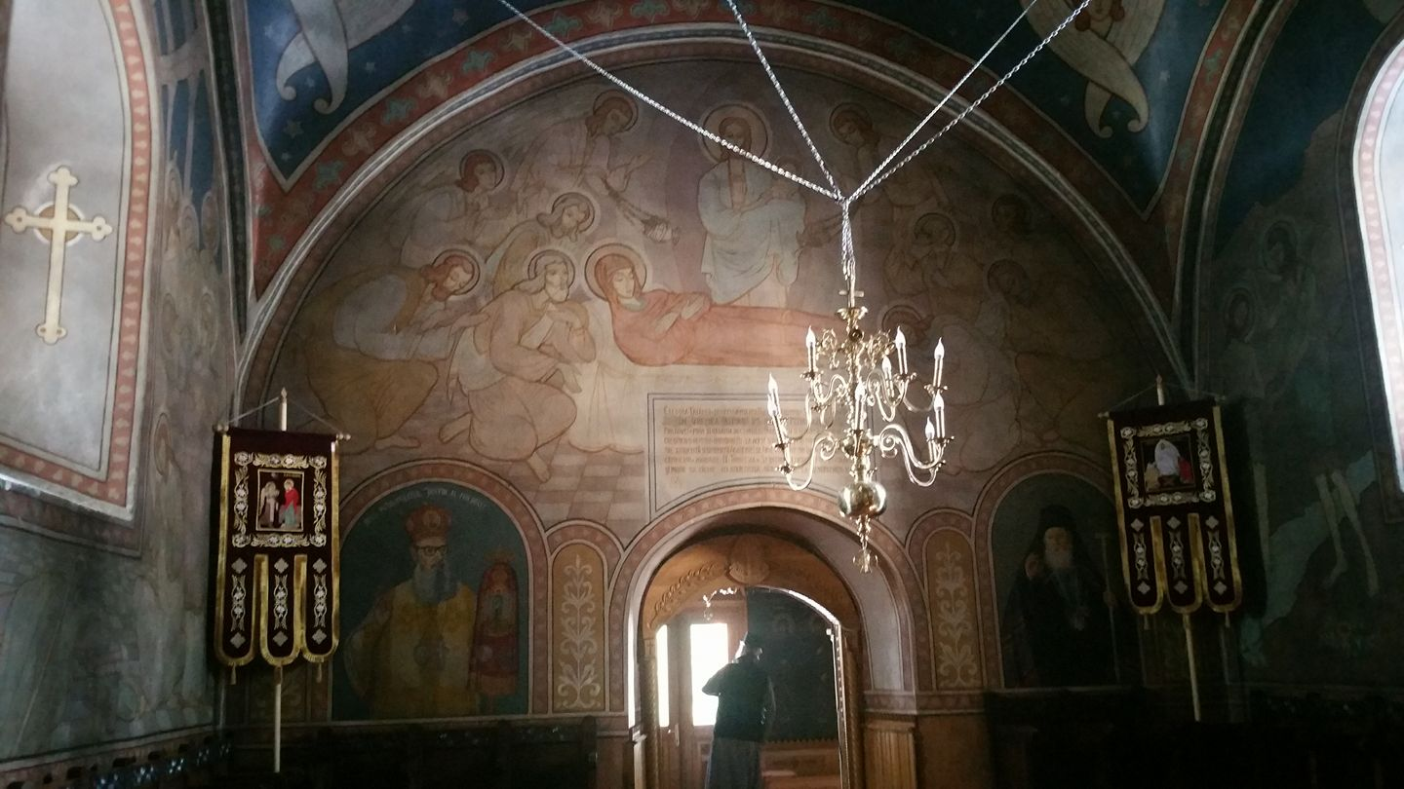pe peretele din dreapta, Pogorârea Sfântului Duh, pe cupola pronaosului este înfăţişată Sfânta Treime,
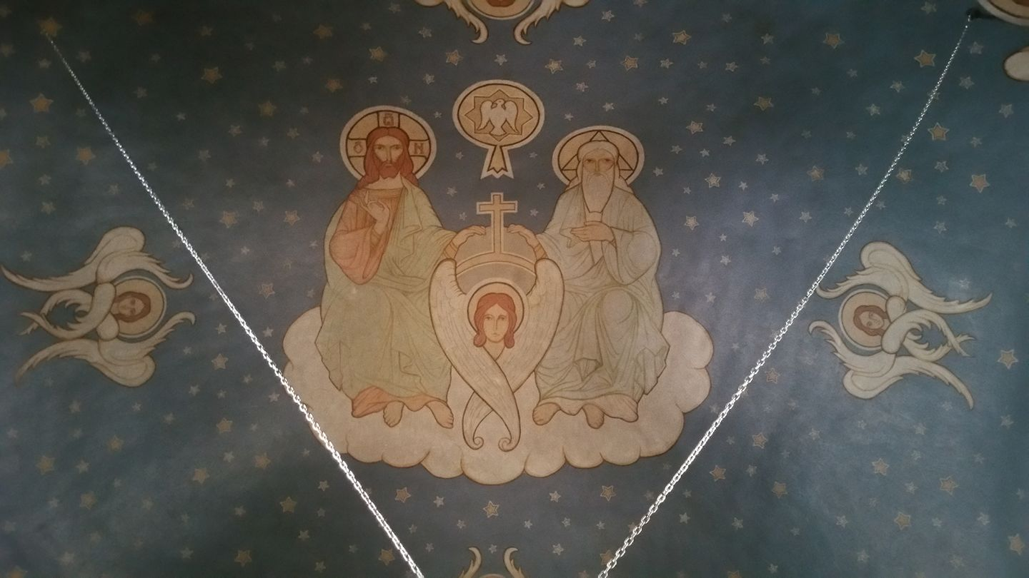
în naos, respectând aceiaşi dispunere simetrică, în stânga este reprezentată învierea Domnului,
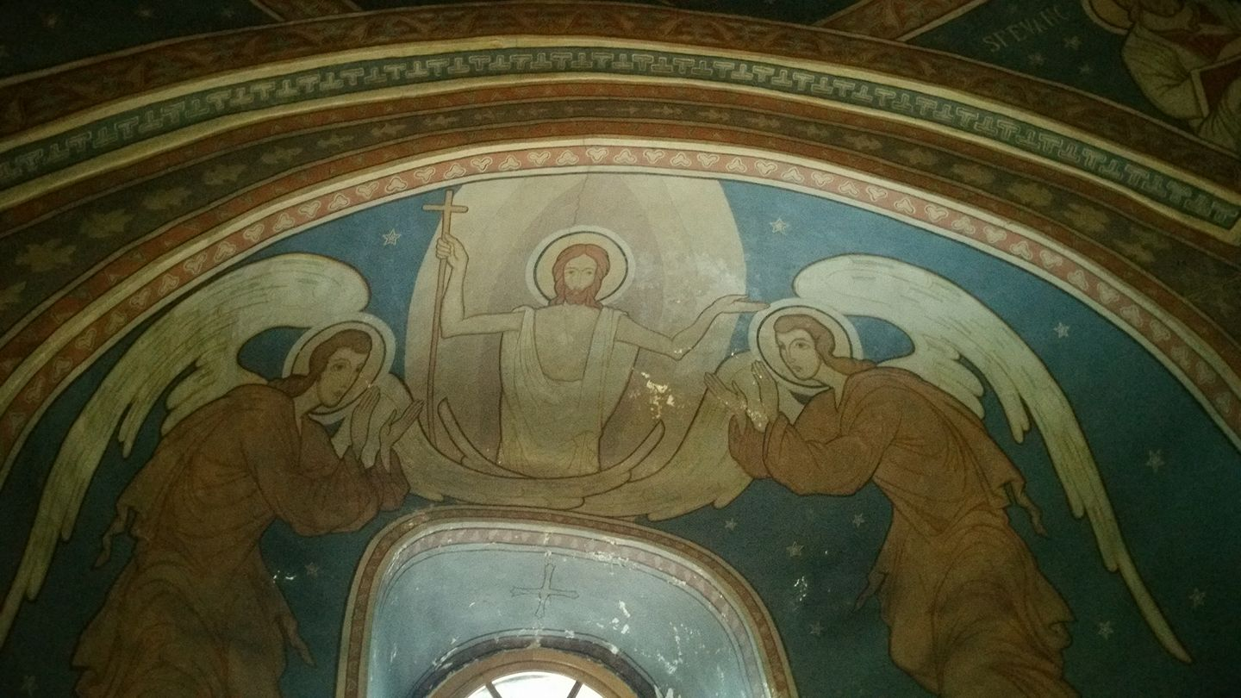

iar în dreapta Naşterea Domnului.
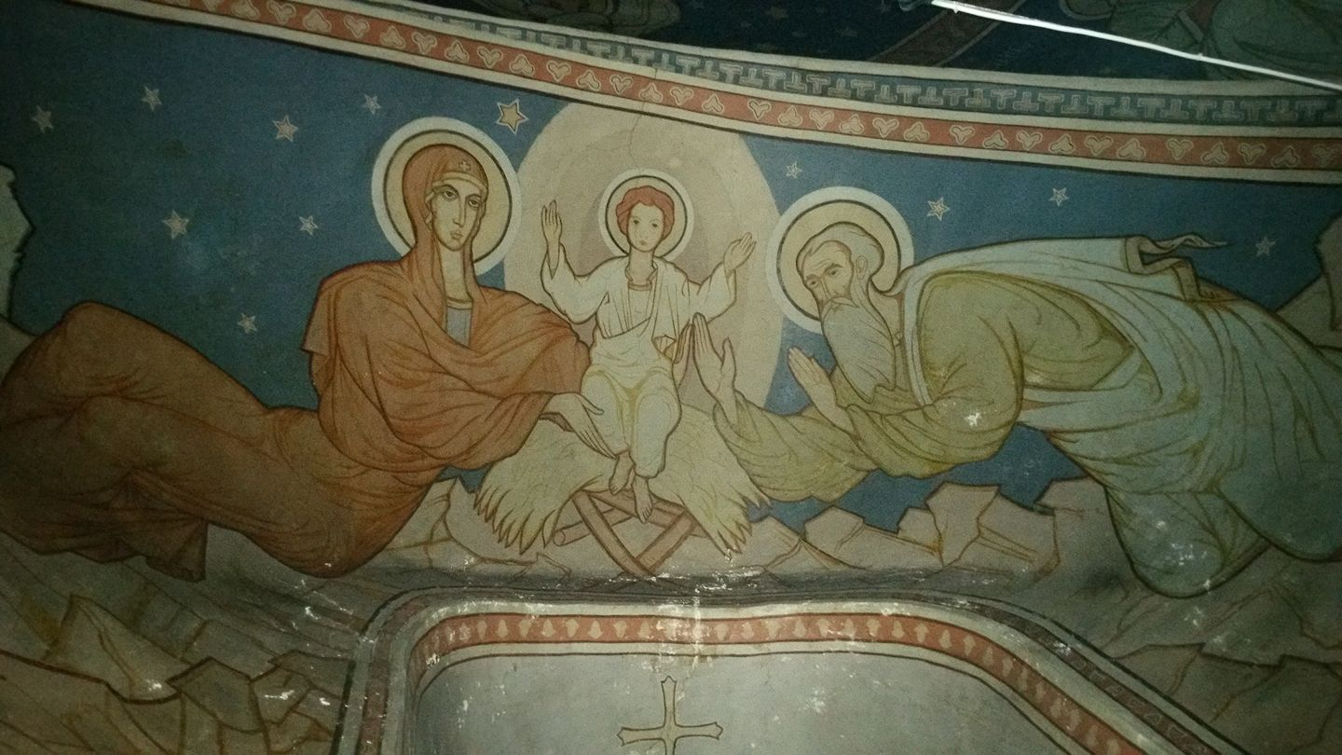
Cupola este dominată de chipul lui Iisus Pantocrator. Pe peretele absidei principale este înfăţişată Liturghia cerească, oficiată de Iisus Arhiereu, iar pe cupola altarului este zugrăvită Maica Domnului.
Pe lângă această evidentă simplificare a succesiunii registrelor, dusă până la eludarea erminiei ortodoxe, pictura lui Tonitza se distinge şi prin modul de tratare a temelor. Astfel, în realizarea artistică a peisajelor, a reprezentărilor zoomorfe sau florale precum şi a veşmintelor personajelor din scenele biblice, este evidentă prezenţa unor detalii împrumutate din mediul autohton, unele chiar din zonă (se distinge imaginea Muntelui Ceahlău, a florei şi faunei de aici, precum şi înfăţişarea unor elemente ale portului ţărănesc de la munte). De o deosebită putere sugestivă este coloritul, dominat de tonurile calde, deschise, în care predomină rozul, albastrul şi galbenul (contururile fiind trasate în maro cărămiziu).

Impresionează de asemenea la Durau şi soluţiile oferite de Nicolae Tonitza dificultăţilor ivite în amenajarea spaţiului pictural. Astfel, rezolvând problemele de dispunere a compoziţiei, ivite datorită planului asimetric al intervalului bisericii (ferestrele fuseseră lărgite în 1906). Tonitza izbuteşte să organizeze registrele picturale conform canoanelor picturii monumentale şi reuşeşte, din acest punct de vedere, să realizeze o adevărată capodoperă.
Deşi nu respectă erminia bisericească, pictura executată de Nicolae Tonitza la Durău impresionează prin soluţiile tehnice şi prin realizarea artistică, ansamblul realizat aici fiind important, nu în ultimul rând şi prin caracterul său de unicat.
Icoanele din biserică datează din secolele XIX şi XX. Se disting catapeteasma şi cele câteva icoane de la începutul secolului trecut, între care cea a Maicii Domnului
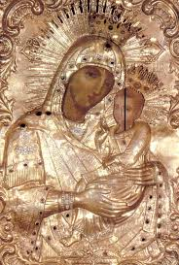
şi a Bunei Vestiri (ambele îmbrăcate în argint, donate în 1835 de Gheorghe şi Ioan Prosie, ctitorii bisericii), fără însă ca aceasta să aibă o valoare artistică deosebită. Mai interesante sunt icoanele din colecţia muzeală a mănăstirii, organizată în Paraclisul amenajat în turnul clopotniţă de la intrare. Aceasta reuneşte mai multe exponate, datând din secolele XVII şi XIX, aparţinând mănăstirii sau provenind de la alte schituri ori din satele de pe valea Bistriţei. Majoritatea au fost adunate prin grija Arhimandritului Varahiil Moraru, la a cărui iniţiativă s-a şi organizat expoziţia în 1966.
Tot aici este păstrată şi catapeteasma fostului Schit Cerebuc (construit pe Ceahlău pe la începutul secolului XVIII). Icoanele acesteia sunt pictate pe scânduri groase de stejar, probabil de către zugravi locali, impresionând prin tratarea popular naivă a temelor biblice, precum şi prin sobrietatea cromatică.
Evoluţia istorică a aşezării monahale de la Durău ilustrează existenţa în acest loc de la poalele Ceahlăului a unei vieţi călugăreşti cu o vechime de aproape 400 de ani. Constanţa şi dinamismul dezvoltării acesteia, au transformat de-a lungul anilor modesta aşezare iniţială într-o mănăstire puternică, bine administrată, având ca metoace mai multe schituri din împrejurimi.
Această evoluţie ascendentă a fost însoţită de realizări artistice care conferă mănăstirii şi calitatea de veritabil monument de artă. Se remarcă pictura bisericii realizată de Nicolae Tonitza, colecţia de icoane existentă aici şi de asemenea impresionează soluţiile arhitectonice care s-au găsit pentru amenajarea spaţiului incintei, la care mănăstirea a fost nevoită să se restrângă după 1959.
Stăruința personală a pictorului Nicolae Toniza la realizarea acestui proiect unicat – exemplu de urmat pentru posteritate.

Se cuvine a aminti un lucru pe cât de rar, pe atât de nobil; dorința pictorului de a se implica împreună cu studenții săi la un amplu proces de restaurare a sfintelor locașuri din Moldova. În scrisoarea înaintată către Nicolae Iorga preşedintele Comisiei Monumentelor Istorice, relata:
,, Ceea ce statul și municipiile noastre n-au putut înfăptui în atâtea lungi decenii, ne-am hotărât să înfăptuim noi, micul mănunchi de profesori și studenți ai Academiei de arte frumoase din capitala Moldovei: să zugrăvim din bolți până în temelie, să restaurăm sau să reparăm toate locașurile de închinăciune ale țării lui Ștefan cel Sfânt- locașuri care în marea lor majoritate sînt căzute-spre marea rușine a neamului- în jalnică paragină”.
Primul-și din păcate ultimul- locaș supus intervenției entuziastei echipe de artiști a fost Schitul Durău. Nu este lipsit de importanță faptul că artistul era fascinat de peisajul de la poalele Ceahlăului și de oamenii acestor locuri; nu întâmplător sfinții au chipurile și porturile acestor munteni. De asemenea un rol bine definit în alegerea ca prim locaș de restaurat a Schitului Durău, prietenii săi Doctorul Paul Gotcu și Preotul Constantin Matasă, originari din Ceahlău, care de altfel au și suportat cheltuielile cu materialele și transportul echipei de la Iași. Foarte interesant este faptul că profesorul Nicolae Toniza și echipa sa formată din studenți și diplomați ai Academiei de arte dintre cei mai eminenți, printre care: Călin Alupi, Corneliu Baba și soția sa, Serafim Bodnariuc, Nicolae Popa, Ion Țolea și alții, au trudit la realizarea acestui proiect unicat, fără să fie remunerați. Erau situații în care pictorul rămânea fără bani, însă nu accepta să fie plătit pentru istovitoarea muncă de restaurare.
Oricât de greu a fost de dus la final acest proiect, rămâne ca o operă unicat pictura Bisericii Mănăstirii Durău, atât prin tehnica foarte dificilă encaustică dar și prin originalitatea stilizării în suflet românesc a personajelor sacre pictate. Acum când sentimentul apartenenței la acest neam binecuvântat de Dumnezeu este din ce în ce mai diluat la românii de acum, ne dăm seama ce trăire sfântă românească a avut acest mare artist și mare om și câtă nevoie avem să-i urmăm exemplu.

Pr. Cuțuhan Ionel

Arhiva Mitropoliei Iaşi, dosar 211, 1906, f. 93.
Fond. Serv. Tehn. M.M.B., dos. 76, nepaginat.
Construcţia e începută în 1908 (Arh. Mitr. Iaşi, dos. 34/1908, f. 1-7).
Fond. Serv. Tehn. M.M.B., dos. 75, nepaginat.
Ibidem, dos. 4, nepaginat.
Ibidem, vezi şi dosarul nr. 83 pentru proiectul lucrării.
Ibidem, dos. 4.
Ibidem, dos. 83.
Corneliu Baba, Petru Hârtopeanu, N. Popa, Călin Alupii, M. Cămăruţ, Tolea, Serafim Bodnariuc, cărora li se adaugă Varahiil Moraru, pe atunci frate de mănăstire.
Vopsele utilizate de Tonitza la Durău au fost aduse de la Paris, cu ajutorul generalului Paul Gotcu, medicul casei regale (vezi Arhivele Statului, filiala Neamţ, fond. Gotcu).
Arh. Mitr. Iaşi, dos. 7/1906, f.93.
Paraclisul este pictat de Varahiil Moraru între 1937-1938 şi are hramul Schimbarea la Faţă.

